利树股份年产20万吨高强瓦楞纸提升改造项目
环境影响评价公众参与说明

建设单位：福建利树股份有限公司
编制时间：二〇二四年三月

利树股份年产20万吨高强瓦楞纸提升改造项目
环境影响评价公众参与说明

1 概述

1.1 项目基本情况概述
为了适应市场发展需求，整合企业现有资源，提高企业竞争力，拟将福建利树浆纸有限公司已审批的“年产10万吨废纸再生造纸项目”产能迁入位于建瓯市中国笋竹城D区的母公司福建利树股份有限公司内。项目不新增占地面积，通过对利树公司厂区现有年产10万吨高强瓦楞纸生产线进行提升改造，增加产品厚度，提高单位面积产品平均质量，形成“年产20万吨高强瓦楞纸”的生产线。本次同时对企业造纸机械、制浆设备、供热系统、自控装置等进行全面节能降耗技术改造。项目命名为“利树股份年产20万吨高强瓦楞纸提升改造项目”。
项目建成后，福建利树股份有限公司一期项目总产能调整为“年产20万吨高强瓦楞纸”，二期项目产能仍为“年产30万吨白木浆挂面纸”。本项目计划总投资约13900万元，其中环保投资约6000万元，占总投资约43.2%。

1.2 公众参与概述
环境影响评价中的公众参与，是指可能受到开发活动直接或间接影响的公众和对本项目感兴趣的个人、群体和社会团体或组织参与全部或部分环境影响评价工作的过程，促进建设方与公众之间的双向联系和交流，加强双方互相理解。公众参与的目的是使项目能被公众充分认可，并避免重大决策失误，提高项目的环境和经济效益，同时为环评中识别和筛选可能潜在的环境影响因素提供帮助，完善环保及补偿措施的制定，增强公众的环境意识。
公众参与是环境评价工作中的一个重要组成部分，是完善决策的一种有效方法，它有助于加深对项目潜在影响的了解，有助于确定减缓污染的措施，有助于更广泛地取得项目所在区域内及周围地区群众的理解和支持，在环境影响评价的后评估工作中起到公众监督的作用。
根据国家环保总局《环境影响评价公众参与办法》（生态环境部令第4号），项目在编制环境影响报告书的过程中，依照有关规定，公开有关环境影响评价的信息，征求公众意见。

2 首次环境影响评价信息公开情况

2.1 公开内容及日期
建设单位应当在确定环境影响报告书编制单位后7个工作日内，通过其网站、建设项目所在地公共媒体网站或者建设项目所在地相关政府网站，公开下列信息：
（一）现有项目情况、项目名称、选址选线、建设内容等基本情况；
（二）建设单位名称及联系方式；
（三）环境影响报告书编制单位的名称；
（四）提交公众意见表的方式和途径。
福建利树股份有限公司于2023年12月01日正式委托浙江中蓝环境科技有限公司进行《利树股份年产20万吨高强瓦楞纸提升改造项目环境影响评价报告书》编制工作。2023年12月08日对项目名称、选址、建设内容、建设单位名称及联系方式、环境影响报告书编制单位的名称、提交公众意见表的方式和途径进行信息公开，公开内容及日期满足《环境影响评价公众参与办法》要求。

2.2 公开方式
本项目的首次环境影响评价信息公开在福建环保网公示。
2.2.1 网络
首次网络公开：福建环保网：https://www.fjhb.org/huanping/yici/26109.html，公示时间为2023年12月08日起十个工作日。
首次公开对项目名称、选址选线、建设内容、建设单位名称及联系方式、环境影响报告书编制单位的名称、提交公众意见表的方式和途径进行信息公开，公开内容及日期满足《环境影响评价公众参与办法》要求。
公示截图如下：
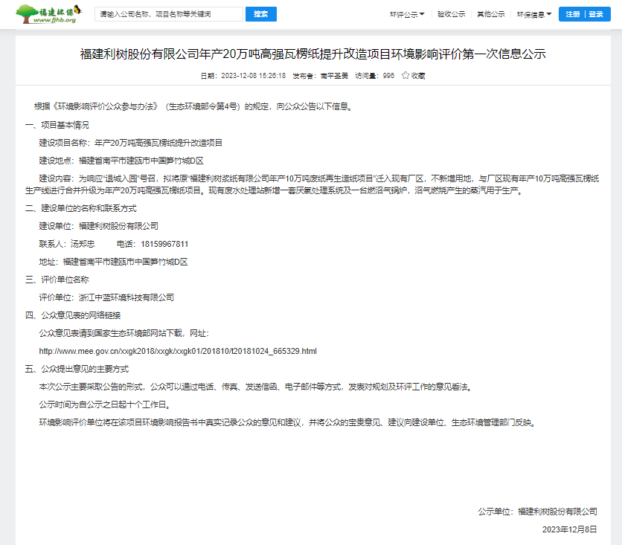
2.2.2其他
无。

2.3 公众意见情况
首次环境影响评价信息公开期间，我单位及委托的环评单位均未收到公众提出的与本项目环境影响评价相关的意见。

3 征求意见稿公示情况

3.1 公示内容及时限
建设项目环境影响报告书征求意见稿形成后，建设单位应当公开下列信息，征求与该建设项目环境影响有关的意见：
（一）环境影响报告书征求意见稿全文的网络链接及查阅纸质报告书的方式和途径；
（二）征求意见的公众范围；
（三）公众意见表的网络链接；
（四）公众提出意见的方式和途径；
（五）公众提出意见的起止时间。
建设单位征求公众意见的期限不得少于10个工作日。
《利树股份年产20万吨高强瓦楞纸提升改造项目环境影响评价报告书》于2024年01月16日在福建环保网进行征求意见稿公示，同时于2024年01月16日在项目附近的村庄村委会进行了现场张贴公示，并于2024年01月16日、01月23日在闽北日报上公示，公开内容及日期满足《环境影响评价公众参与办法》要求。

3.2 公示方式
环评征求意见稿公示的方式主要通过网络、登报和现场张贴三种方式。
3.2.1 网络
征求意见稿网络公示：福建环保网https://www.fjhb.org/huanping/erci/27071.html，公示时间为2024年01月16日起十个工作日。
本次网络公开内容为环境影响报告书征求意见稿全文的网络链接及查阅纸质报告书的方式和途径、征求意见的公众范围、公众意见表的网络链接、公众提出意见的方式和途径、公众提出意见的起止时间进行，公开内容及日期满足《环境影响评价公众参与办法》要求。
公示截图如下：
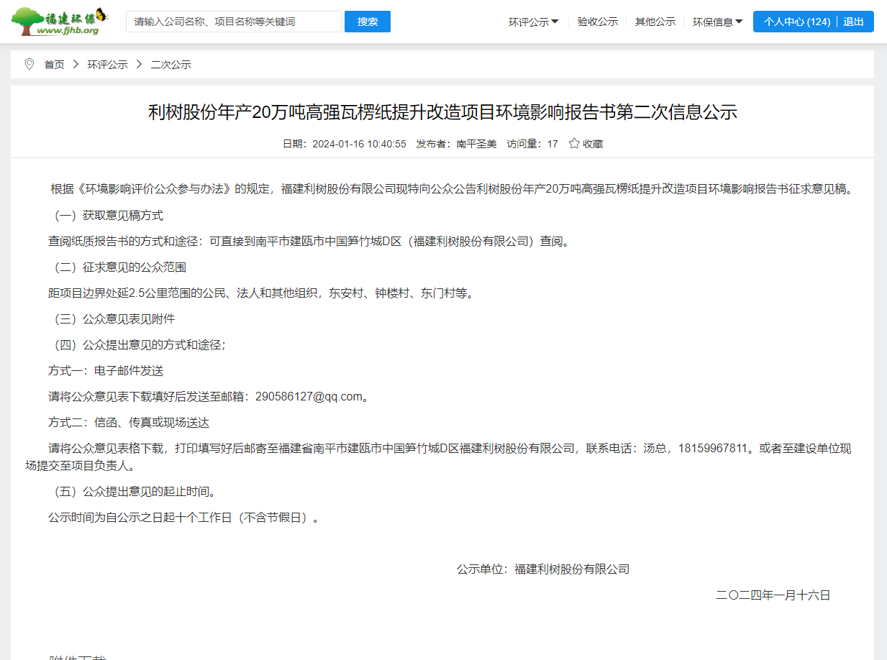
3.2.2 报纸
报纸名称：闽北日报；登报时间：2024年1月16日、1月23日。
《闽北日报》系中共南平市委机关报，为南平市级唯一日报。面向全国公开发行，覆盖闽北延平、邵武、武夷山、建瓯、建阳、顺昌、浦城、光泽、松溪、政和等十个县（市、区）是南平市辖区发行量最大的综合性报纸，平均每50人就有一份。报纸选取符合《环境影响评价公众参与方法》要求。
本次报纸公开内容为环境影响报告书征求意见稿全文的网络链接及查阅纸质报告书的方式和途径、征求意见的公众范围、公众意见表的网络链接、公众提出意见的方式和途径、公众提出意见的起止时间进行，公开内容及日期满足《环境影响评价公众参与办法》要求。
报纸公示版面如下：
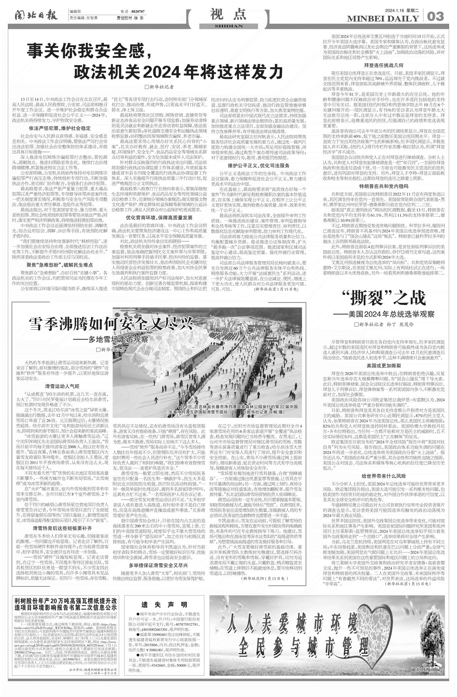

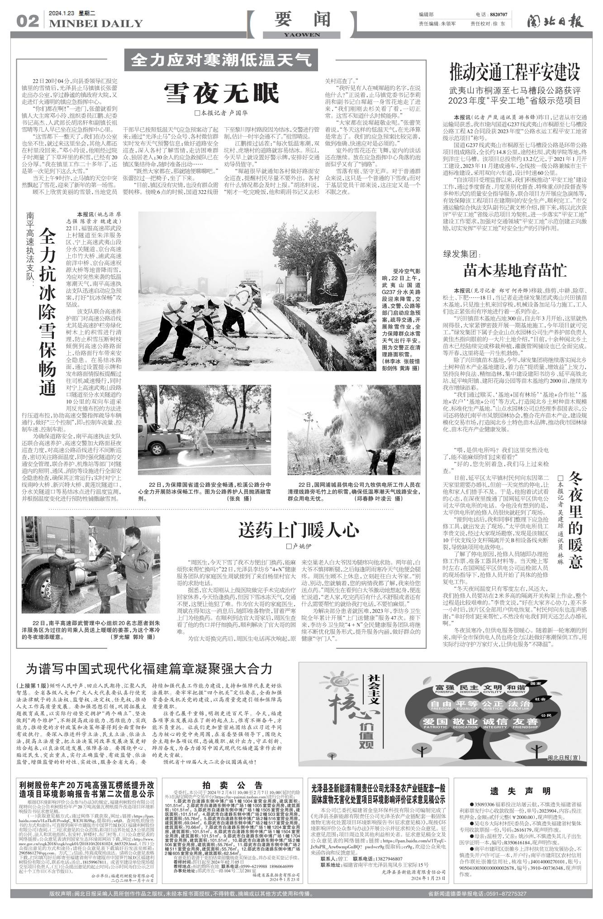
3.2.3 张贴
现场公示：项目周围敏感点等，公示时间2024年1月16日起十个工作日。
本次现场公开内容为环境影响报告书征求意见稿全文的网络链接及查阅纸质报告书的方式和途径、征求意见的公众范围、公众意见表的网络链接、公众提出意见的方式和途径、公众提出意见的起止时间进行，公开内容及日期满足《环境影响评价公众参与办法》要求。在东安村、钟楼村、东门村等处张贴公告，相关图片如下：

苦芦 | 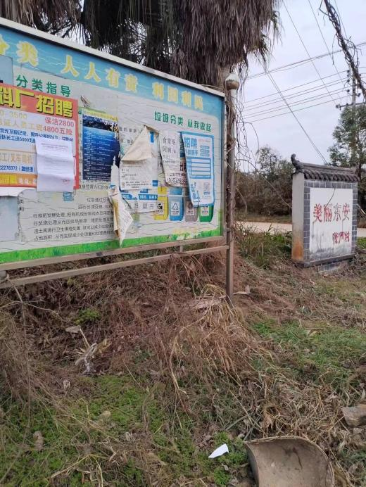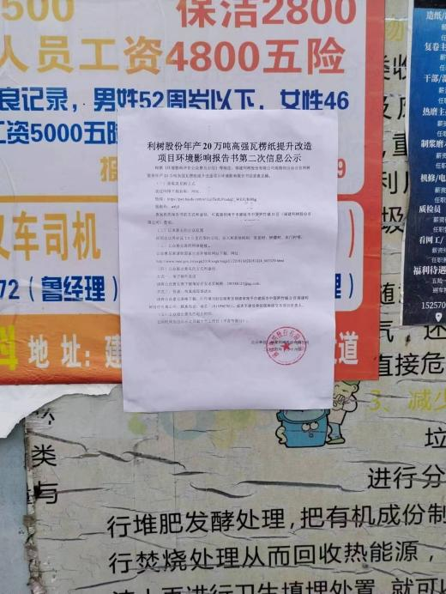
井窠 | 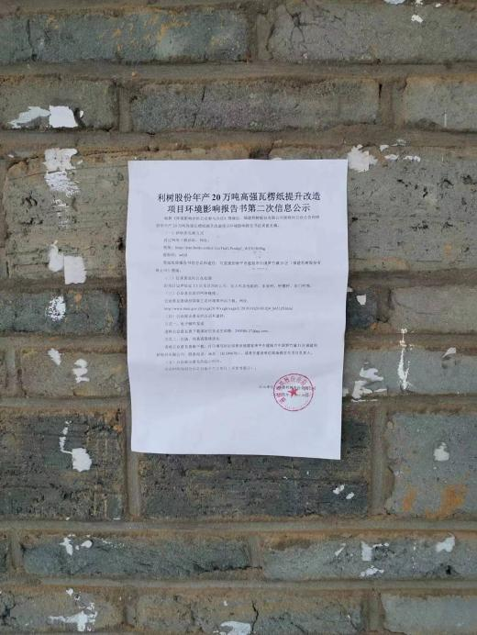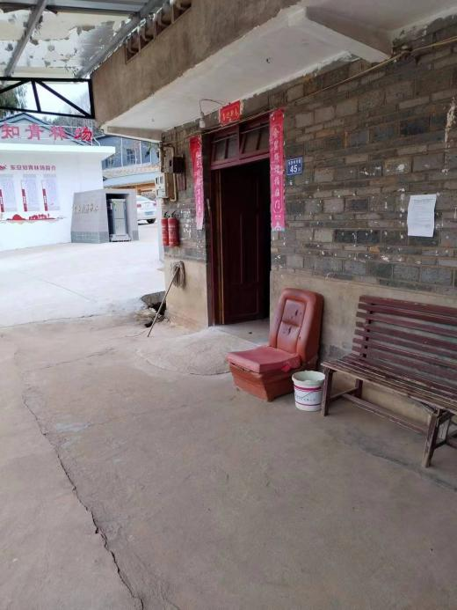
塘源 | 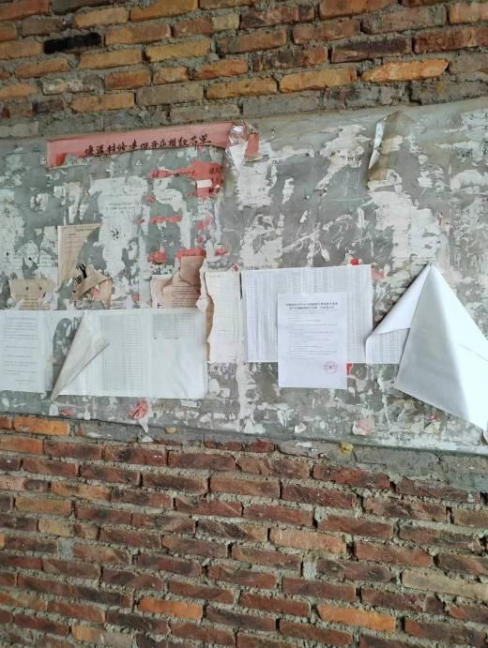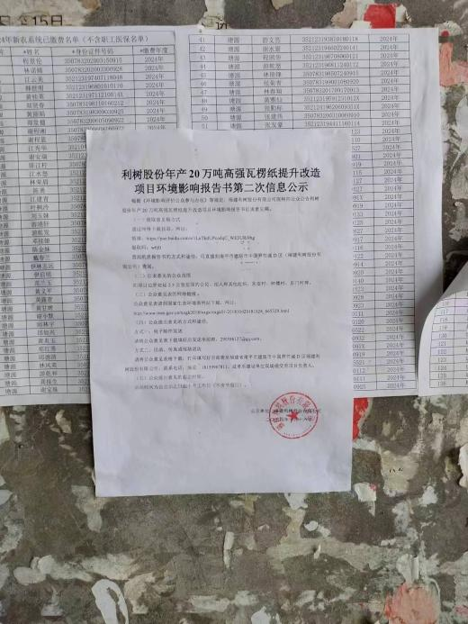
桐源 | 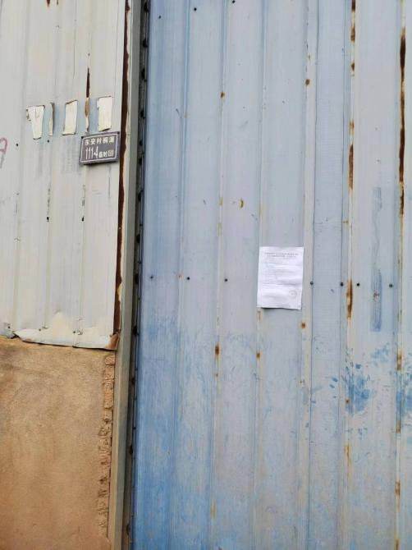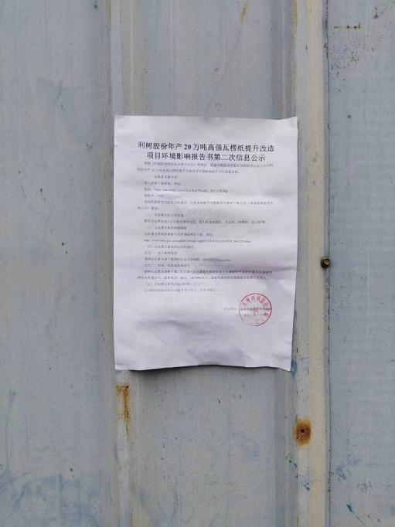
弓鱼 | 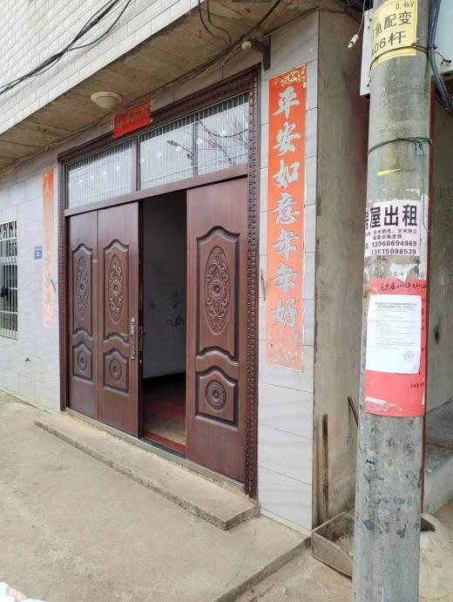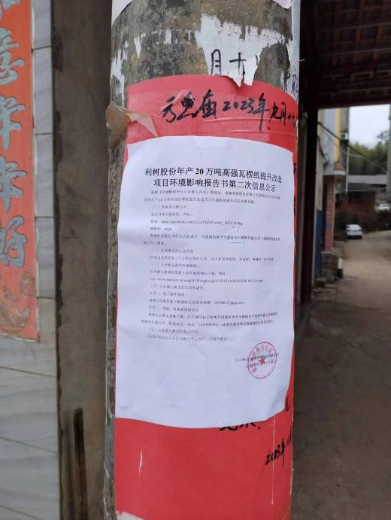
下窠 | 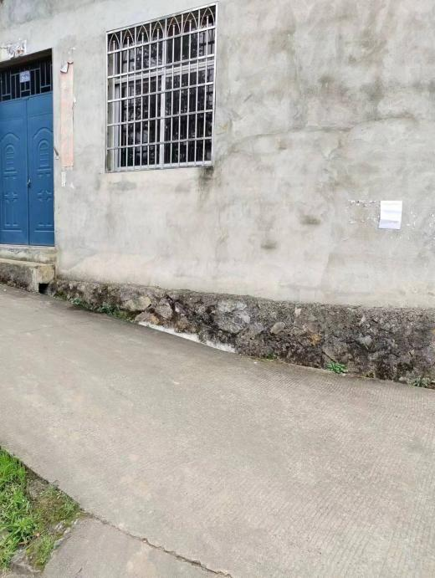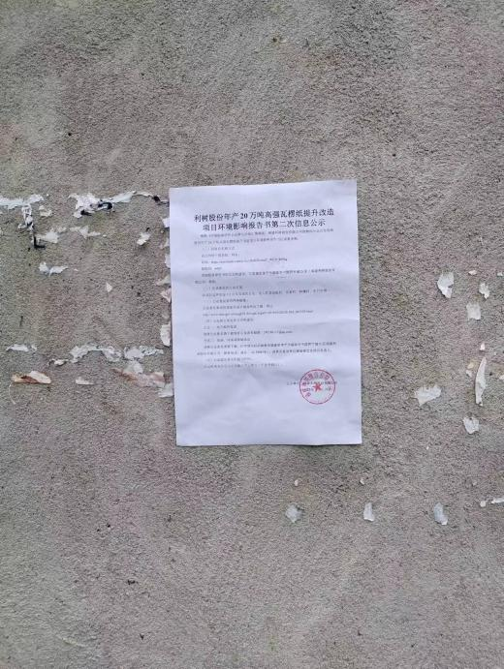
碓后 | 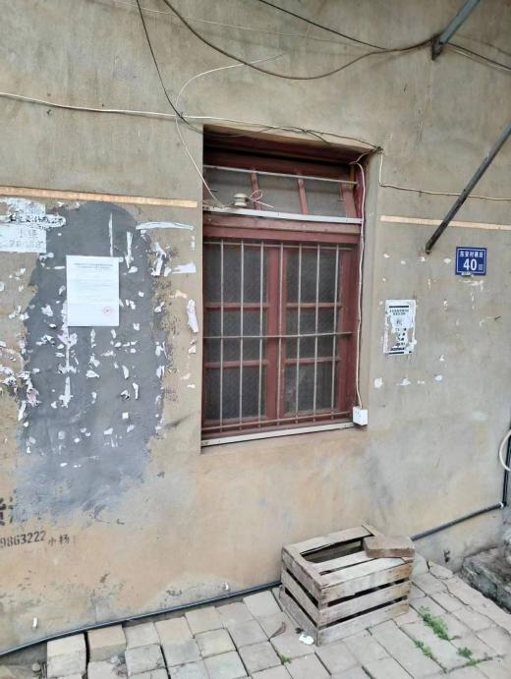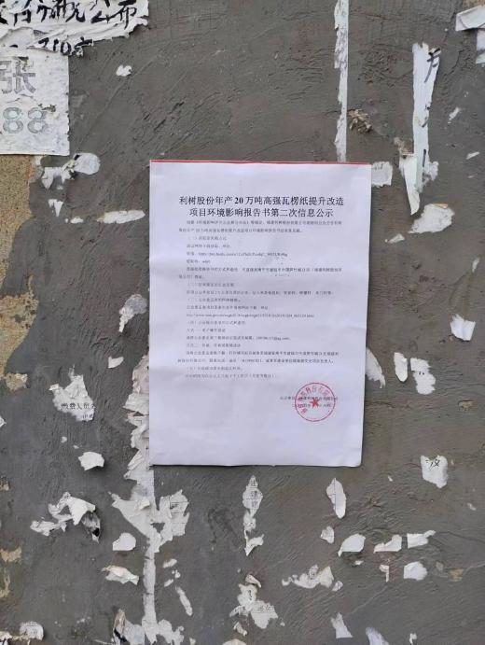
竹海商贸城 | 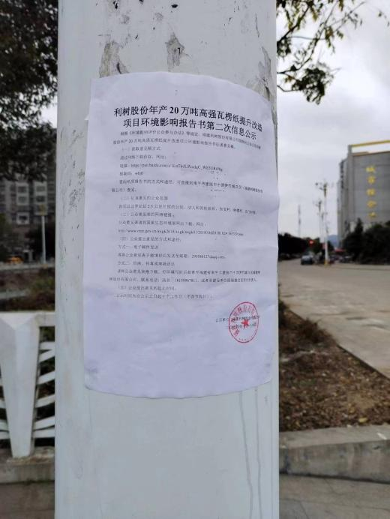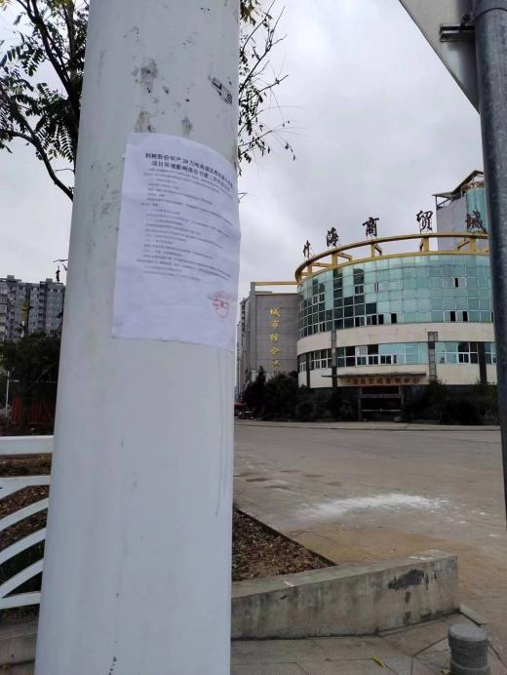
建瓯市竹海学校 | 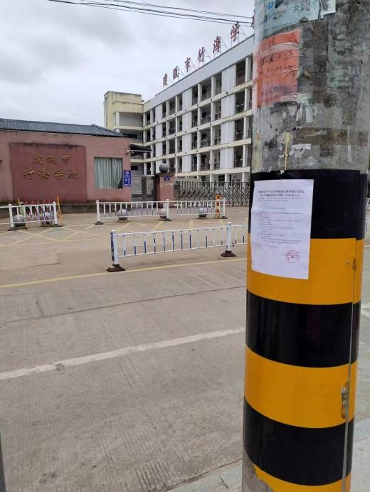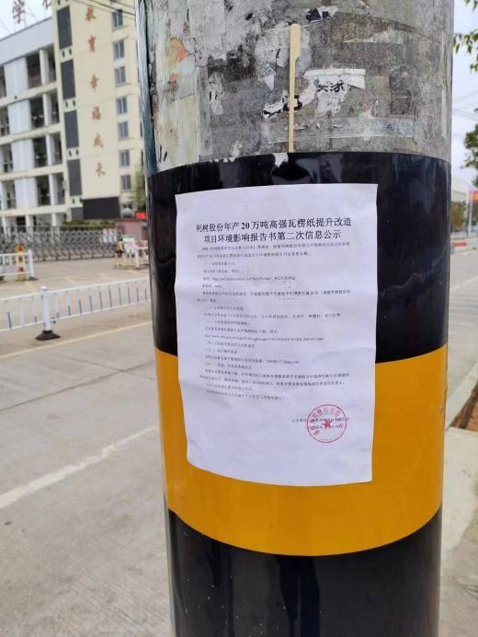
东方佳园 | 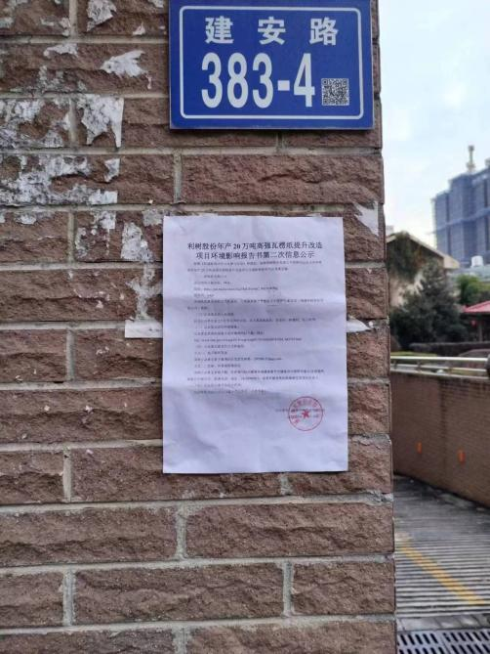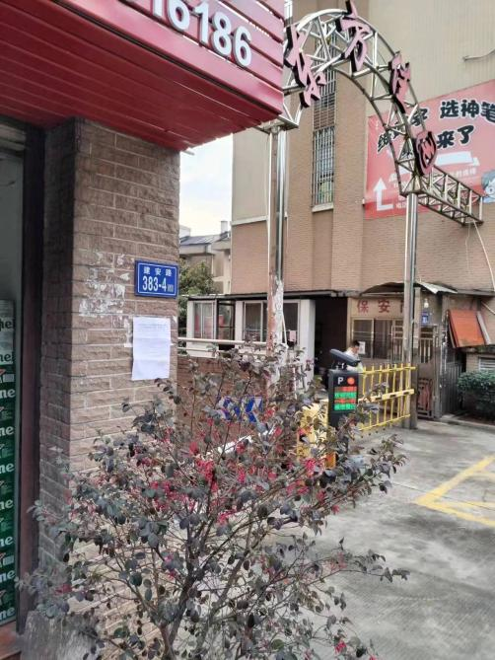
联盛天宸 | 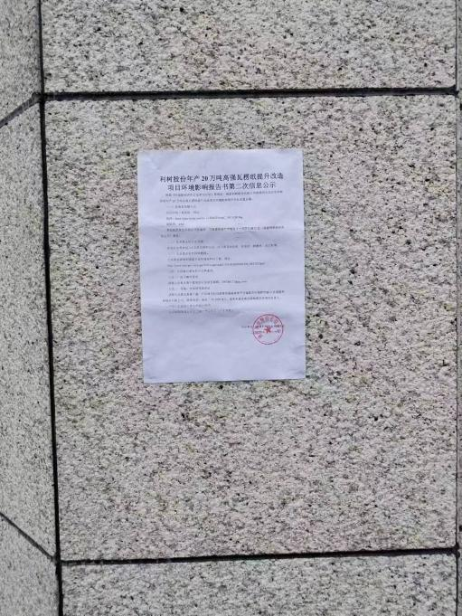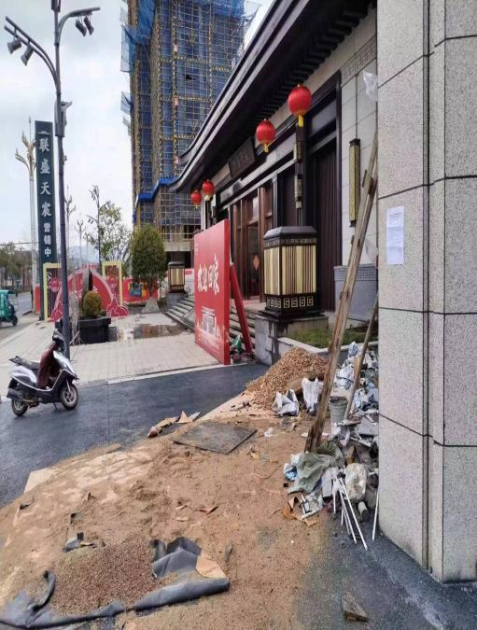
中晟华庭 | 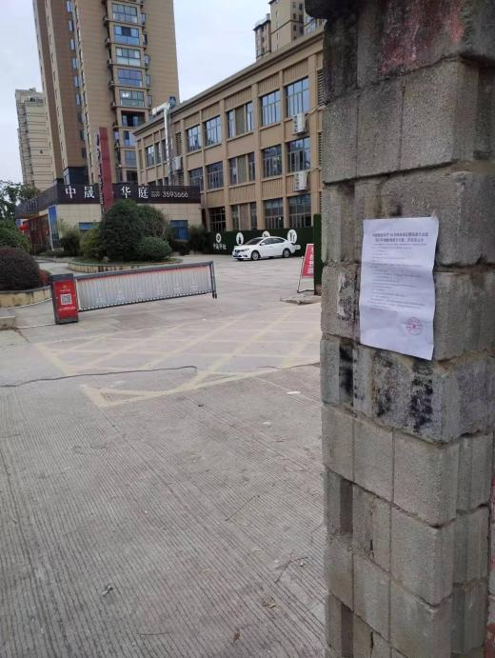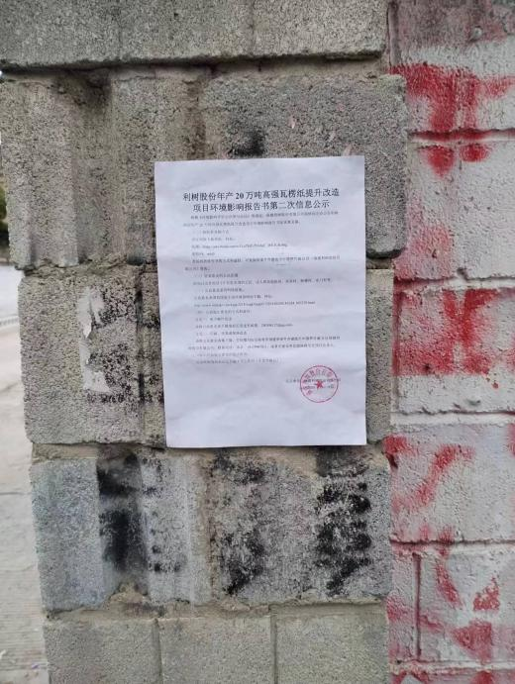
水岸蓝桥 | 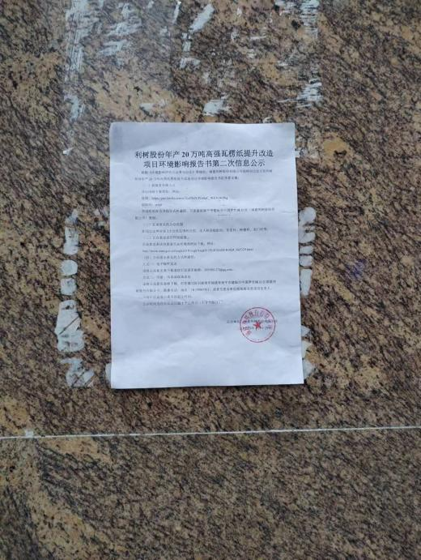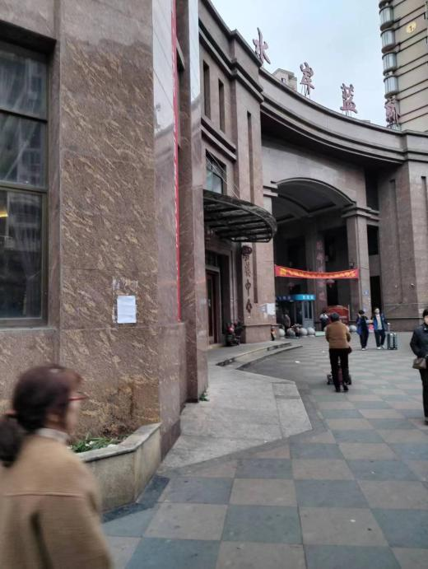
中山荣域 | 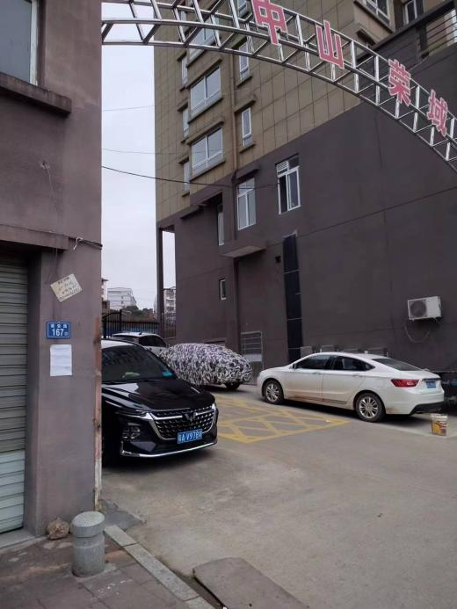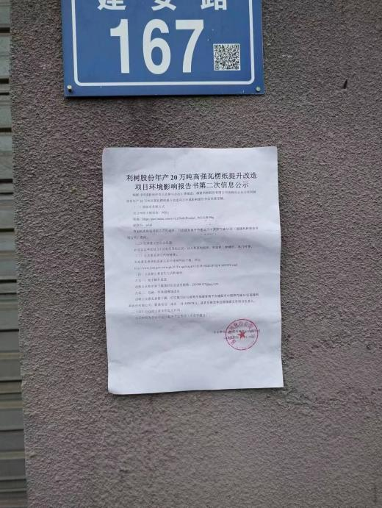
阳光假日城 | 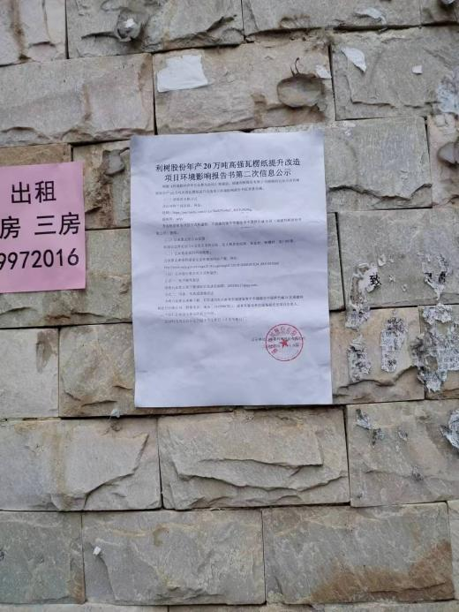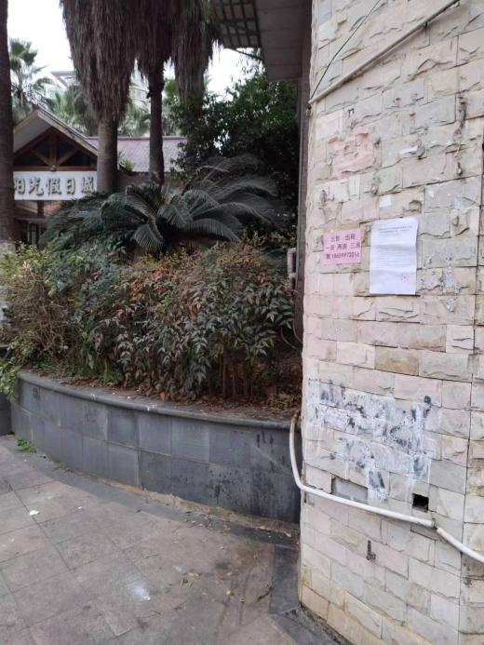
东方锦苑 | 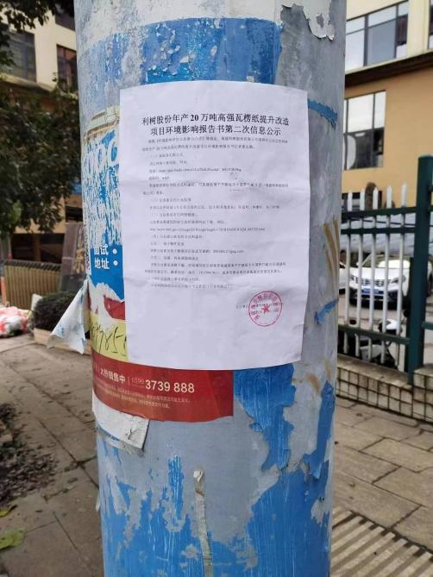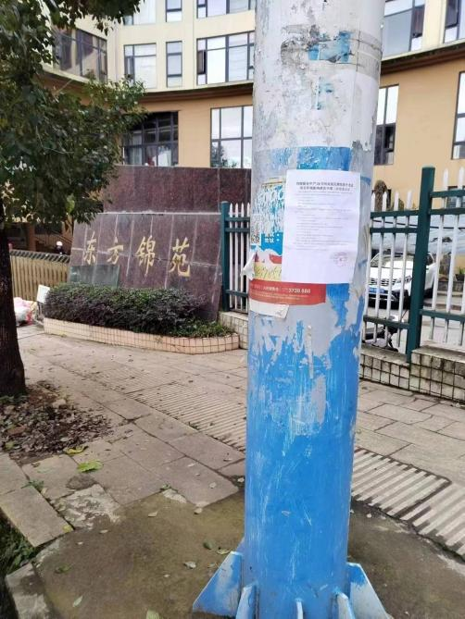
闽芝中睿城 | 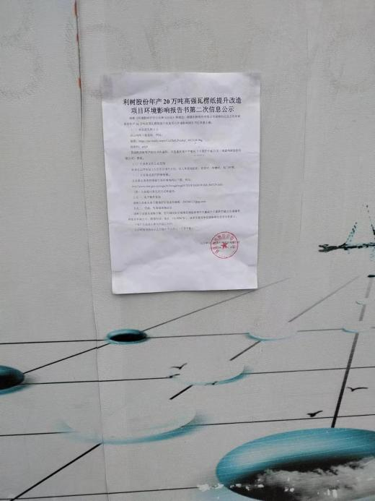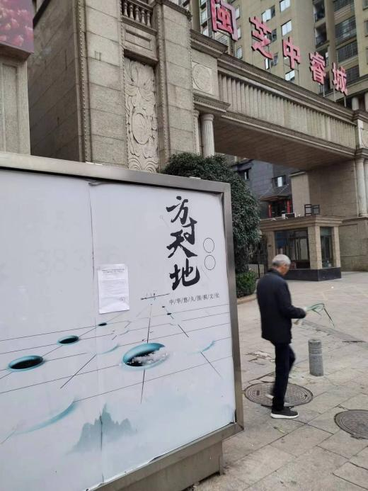
钟楼村 | 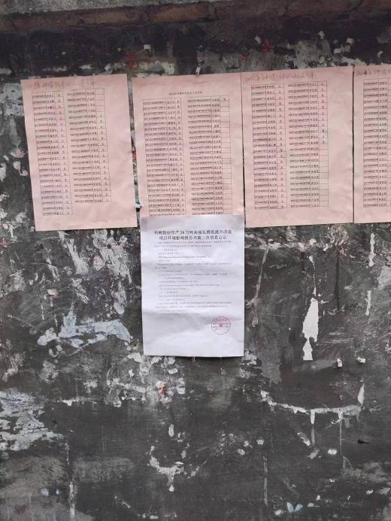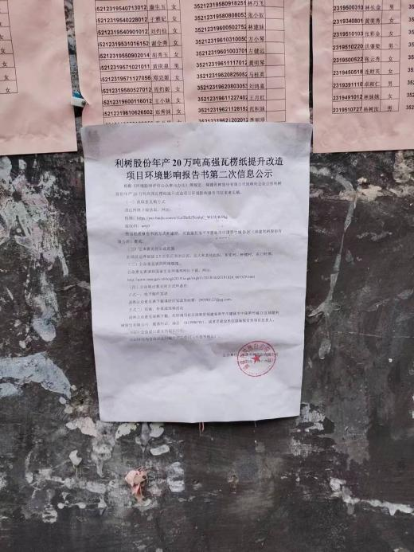
东门村 | 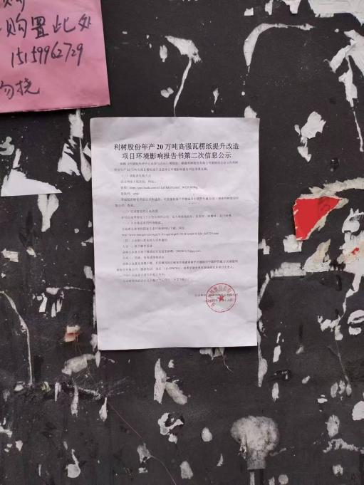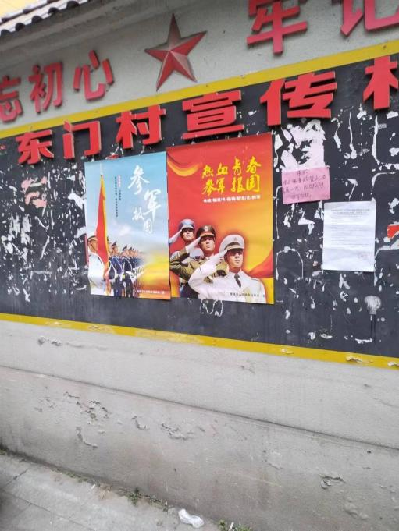
东溪村 | 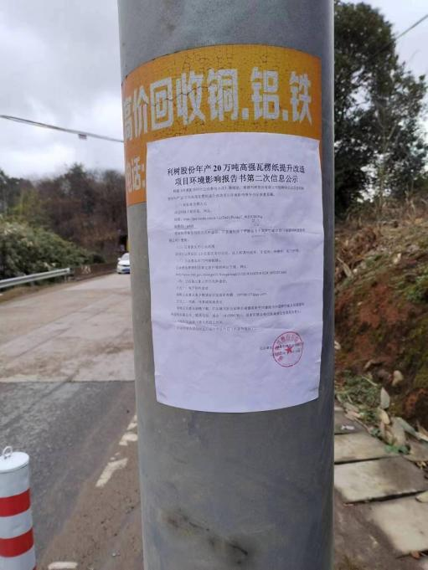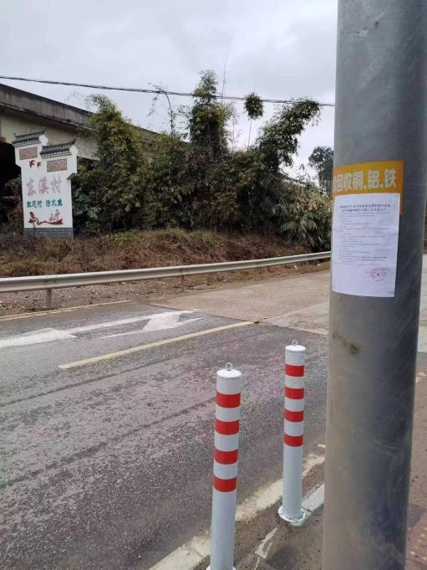
建瓯二中 | 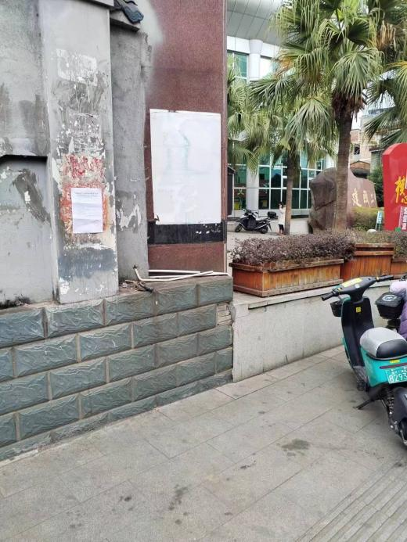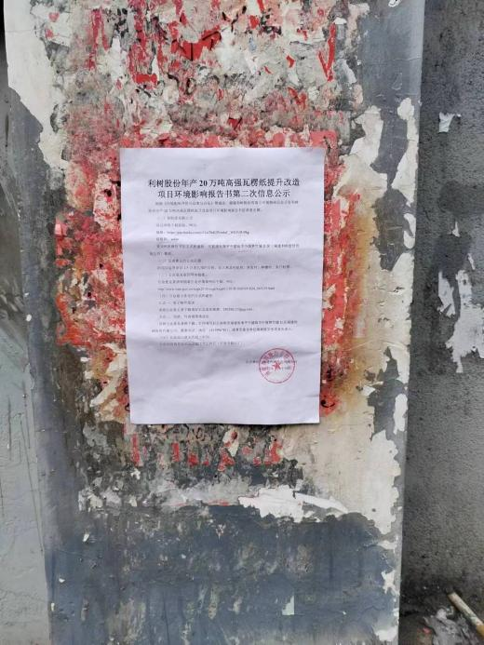
建瓯四中 | 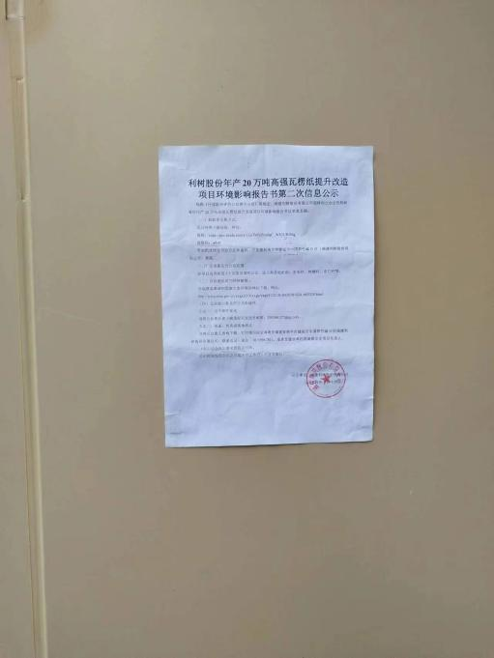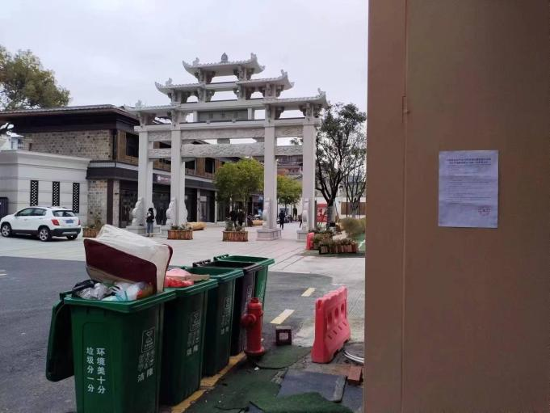
建瓯一小 | 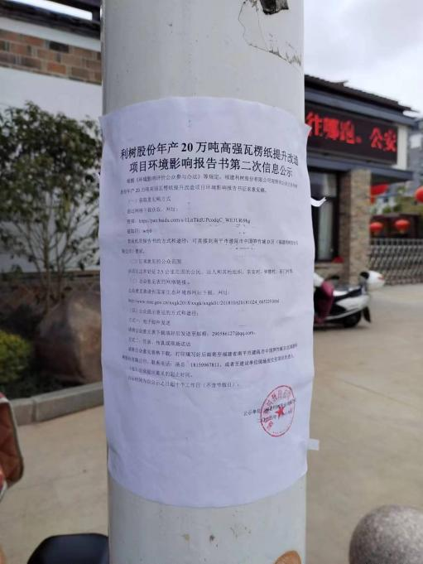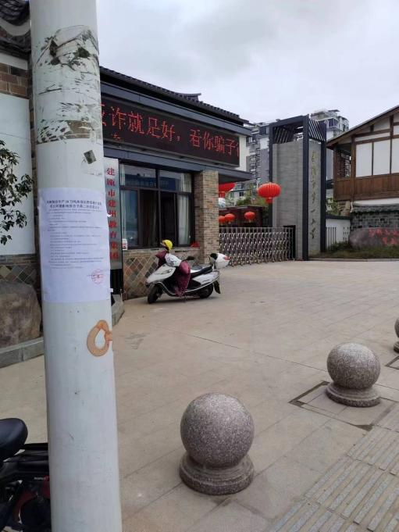
建瓯一中 | 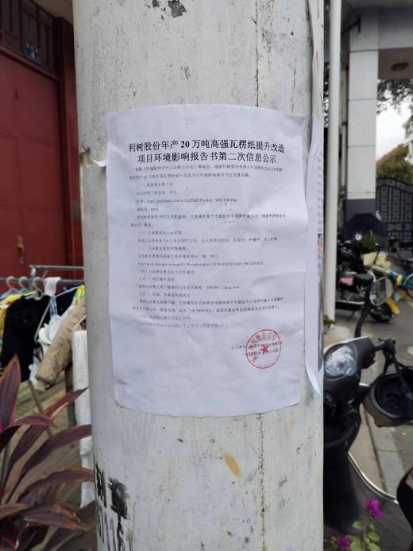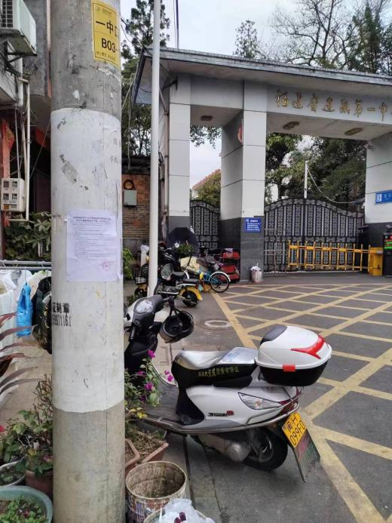
建瓯一中新校区 | 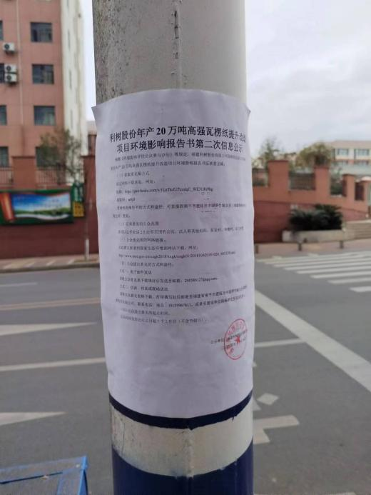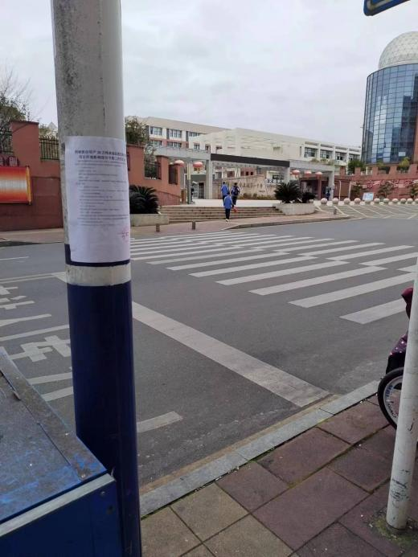
建瓯一中附属小学 | 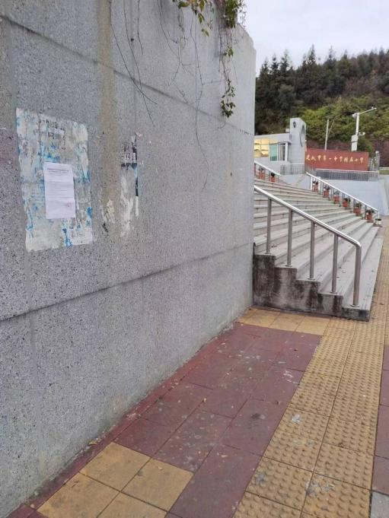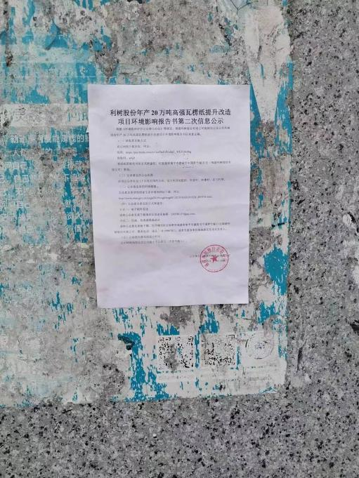
武夷花园 | 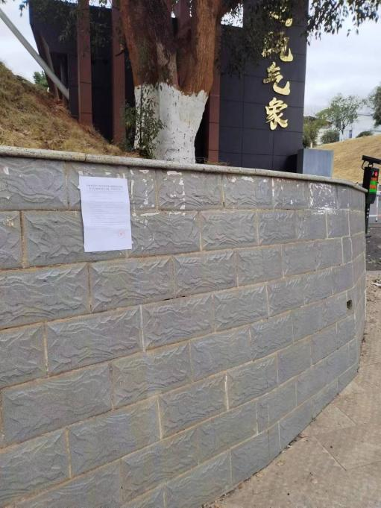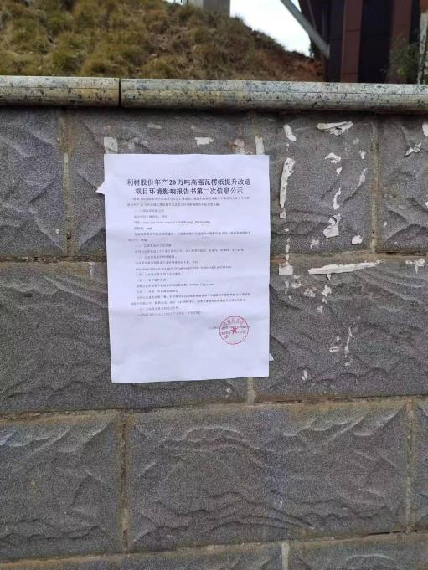
东湖新村 | 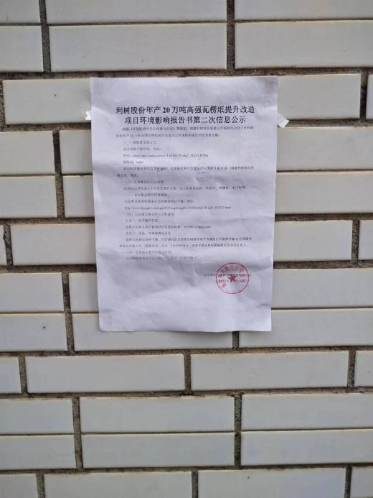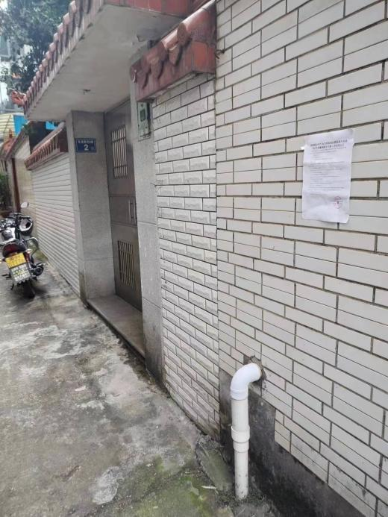
西大村 | 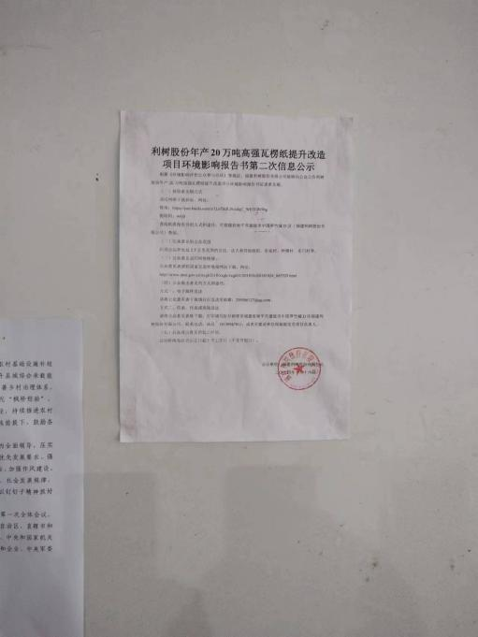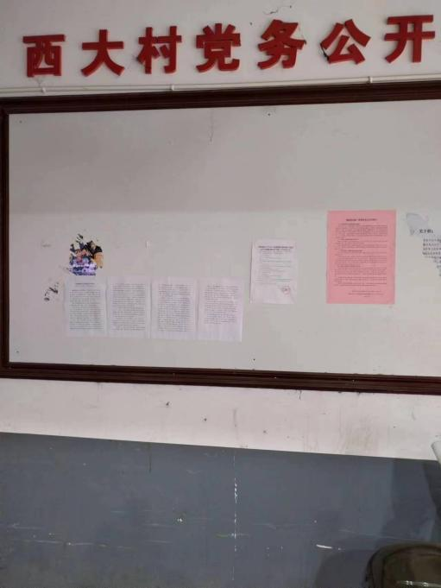
都御坪社区 | 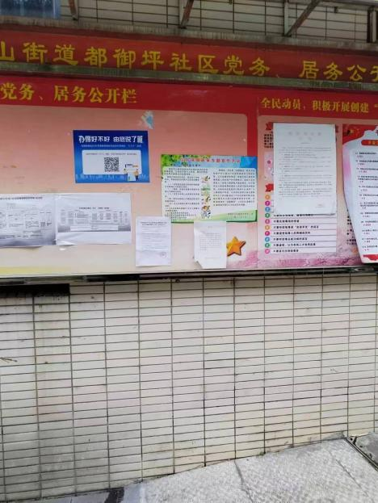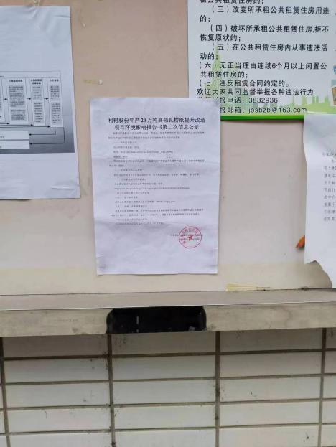
豪栋村 | 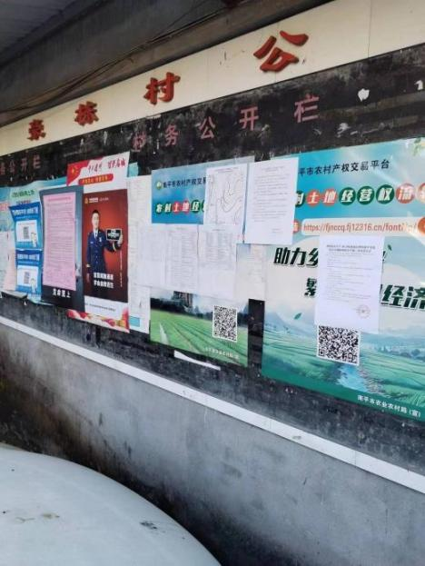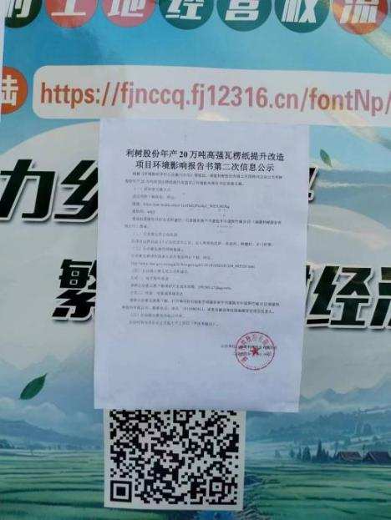
3.2.4 其他
无。

3.3 查阅情况
查阅纸质报告书的方式和途径：向建设单位联系人查阅纸质报告书，建设单位：福建利树股份有限公司；联系人：汤总，18159967811。
征求意见期间无相关查阅记录。

3.4 公众提出意见情况
在项目环评征求意见期间，我单位未收到公众意见表，也未接收到有关项目的电话、邮件、信函等。

4 其他公众参与情况
由于项目环评公示期间，未收到公众质疑性意见，项目未开展深度公众参与。

5 公众意见处理情况
在本项目环评征求意见期间，我单位未收到公众意见表，也未接收到有关本项目的电话、邮件、信函等。

6 报批前公开情况

/

7 其他
我单位于2023年12月08日在福建环保网上进行首次网络公示。征求意见稿形成后，我单位于2024年01月16日在福建环保网进行环评征求意见稿公示，2024年01月16日在项目所在地周边村庄张贴现场公示，并于2024年01月16日、01月23日在闽北日报公告版面进行报纸公示。2024年3月12日我单位在福建环保网进行报批前公示。首次公示、征求意见稿公示、报批前公示期间，均未收到公众反馈的公众意见表、电话、信函及电子邮件。
综上，本项目公众参与内容有效，符合《环境影响评价公众参与办法》。
我单位将公众参与说明独立编制成册，提交南平市生态环境局备案，相关公众意见表、公示网络截图、报纸原件、现场照片等存入我单位档案备查。

8 诚信承诺
我单位已按照《办法》要求，在利树股份年产20万吨高强瓦楞纸提升改造项目环境影响报告书编制阶段开展了公众参与工作，在环境影响报告书中充分采纳了公众提出的与环境影响相关的合理意见，对未采纳的意见按要求进行了说明，并按照要求编制了公众参与说明。
我单位承诺，本次提交的《利树股份年产20万吨高强瓦楞纸提升改造项目环境影响评价公众参与说明》内容客观、真实，未包含依法不得公开的国家秘密、商业秘密、个人隐私。如存在弄虚作假、隐瞒欺骗等情况及由此导致的一切后果由福建利树股份有限公司承担全部责任。

承诺单位：福建利树股份有限公司
承诺时间：2024年3月12日

